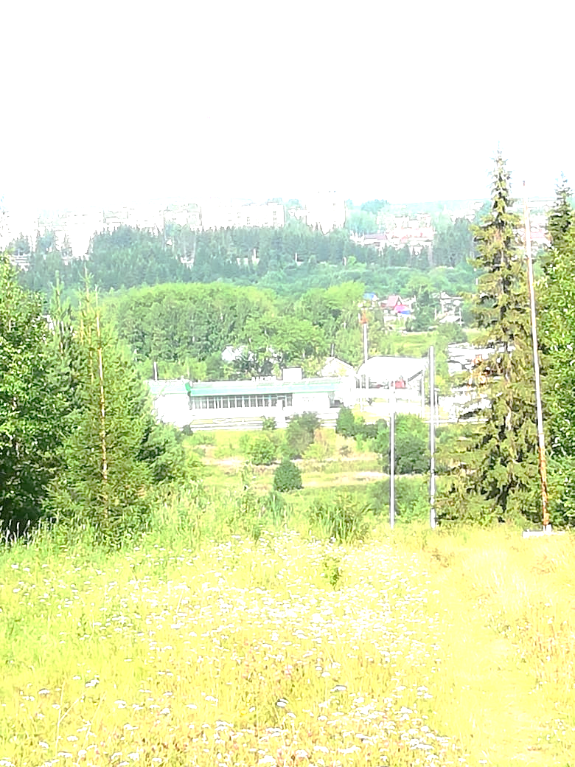
Муниципальное автономное дошкольное образовательное учреждение
Нижнетуринский городской округ детский сад «Чебурашка»

ФОТООТЧЕТ
ПО ТЕМАТИЧЕСКОЙ НЕДЕЛЕ
«По картинкам изучали все деревья и цветы,
а в походе рассказали, все что знаем мы!»

Воспитатели: Наумова И.Л.

2019


ЦЕЛЬ: развитие познавательного интереса и любознательности при ознакомлении детей с природой родного края.
ЗАДАЧИ:
  - расширять представления детей о лесе, его обитателях, растительности;
  - Развивать мыслительные операции, делать выводы.
  - Развивать коммуникативные навыки детей;
  - Формировать знания, умения и навыки в области туризма;
  - Воспитывать желание охранять и беречь природу;
  - Вовлекать родителей в образовательное пространство;
Методы и приёмы исследовательской деятельности:
1)беседы с детьми о лесе,
2)чтение художественной литературы;
3)рассматривание иллюстраций о природе;
4)самостоятельное рисование, создание коллективной работы,
5)заучивание стихотворений о деревьях, грибах, ягодах, отгадывание загадок,
6)постановка и решение вопросов проблемного характера,
7)наблюдения,
8)опыты,
9)дидактические игры,
Планируемый результат:
  - дети имеют знания о леса;
  - Развиты коммуникативные навыки в самостоятельной деятельности, при взаимодействии друг с другом;
  - Умеют обобщать, классифицировать, анализируют, делают выводы;
  - Дети имеют знания в области туризма;
  - Имеют желание охранять и беречь природу;
  - Родители активные помощники в образовательном пространстве;

Ознакомительные беседы, рассматривание энциклопедий, альбомов о природе

Для реализации проекта в группе были созданы все необходимые условия, для развития познавательной деятельности детей. Создали основу для формирования знаний о лесе – как экосистемы – источнике жизни для всего живого. Рассматривали иллюстрации о лесе и природе в целом. Проводили беседы с детьми «Кому нужны деревья?», «Правила поведения в лесу», загадывание загадок, заучивание стихов, чтение и беседы по рассказам Сладкова Н. « Бежал ежик по дорожке». Для расширения кругозора детей использовали дидактические игры:
«Цветы полевые, лесные», лото «Грибы», «Цветы», слушали аудиозаписи «Голоса птиц», видеоролики МЧС « Правила поведения в лесу». Игры помогают развивать познавательную и речевую активность детей. В игре дети легче устанавливают связи, закономерности, обобщают и классифицируют предметы.
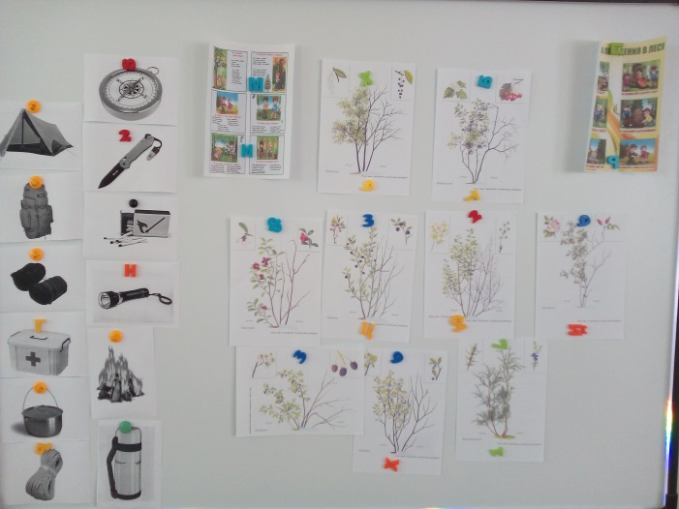

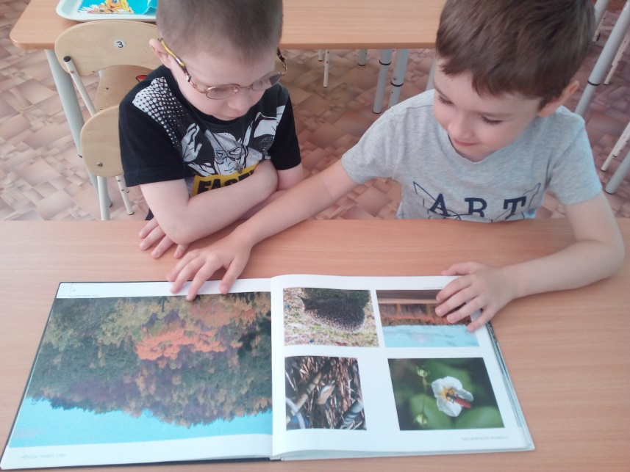
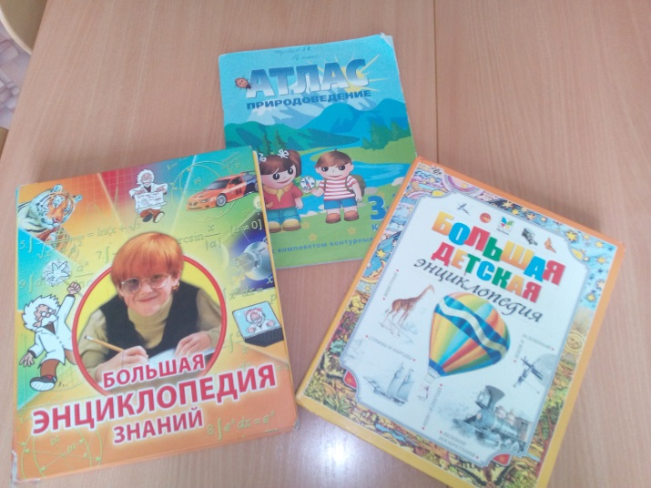

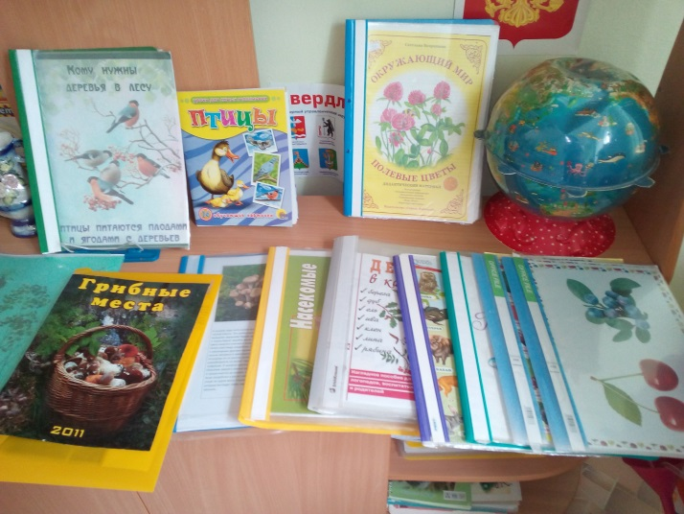

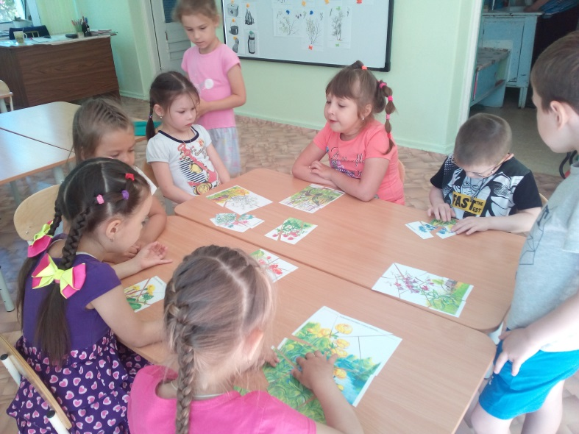
Дидактические игры помогают закрепить пройденный материал, учат обобщать, классифицировать, а также развивают коммуникативные навыки детей.

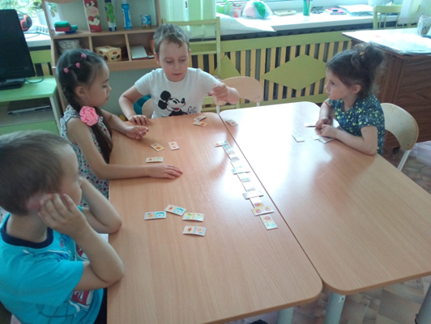
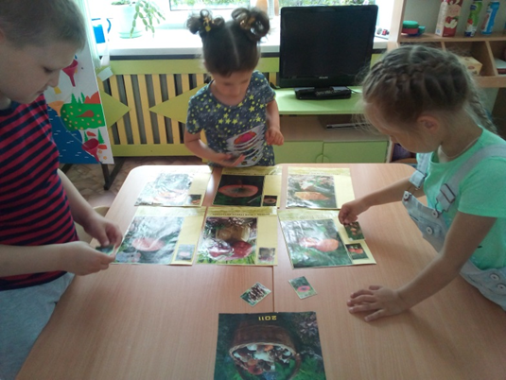

Познавательно-практическая деятельность проходила не только в группе, но и на улице, с детьми проводились подвижные игры, для ознакомления с растительным миром « Раз, два, три к дереву беги», сюжетно –ролевая игра «На рыбалке», театрализованная деятельность для детей младшего возраста « Теремок».
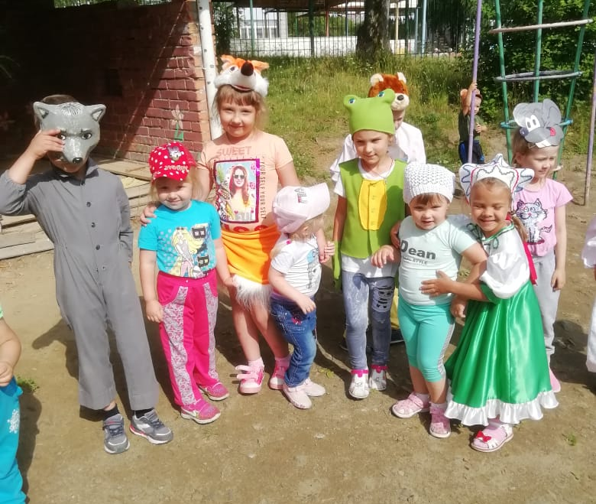

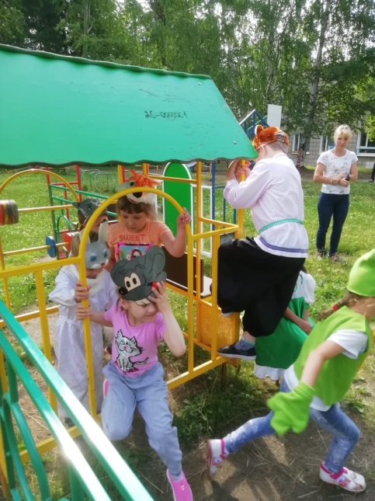
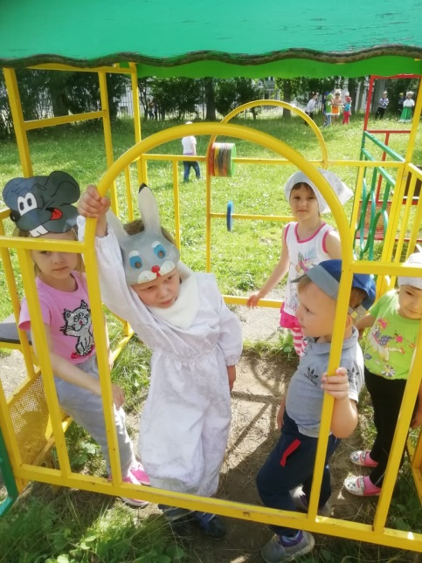

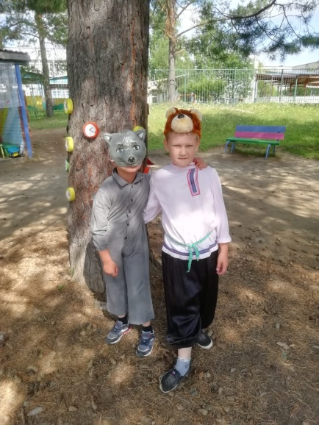

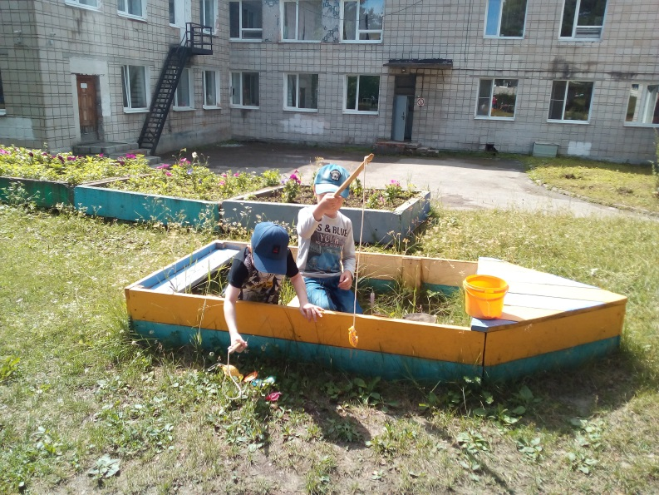
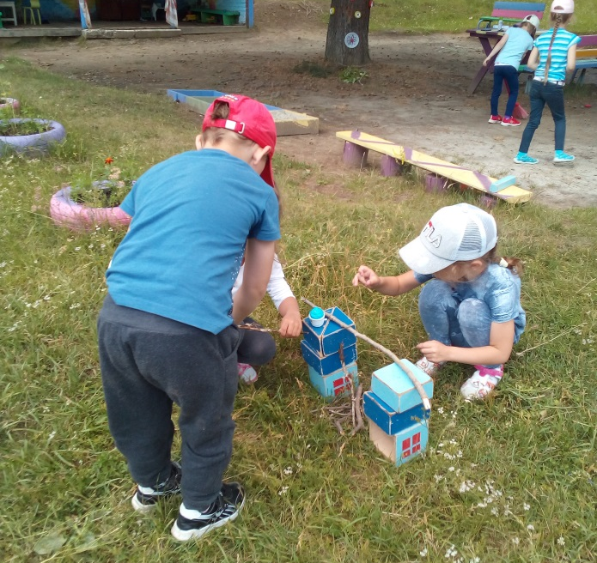
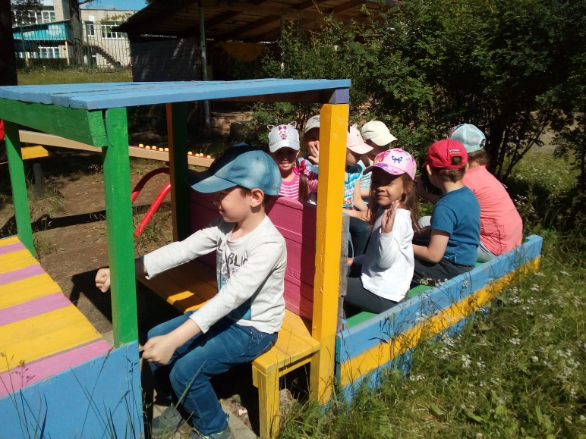

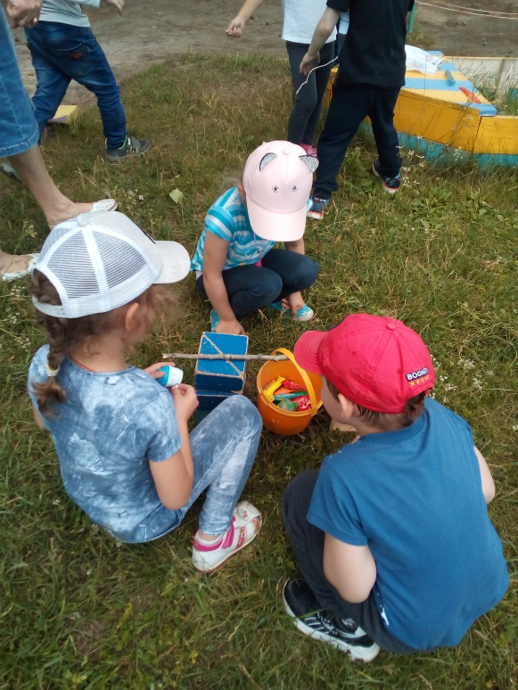
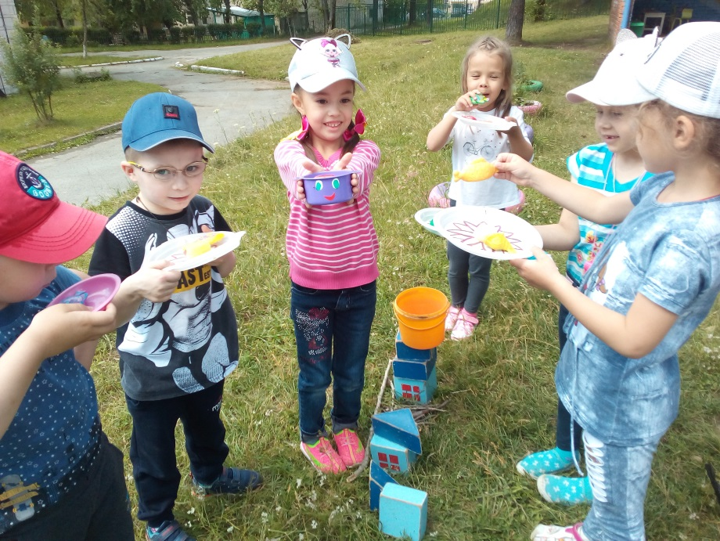

П
РабоРа

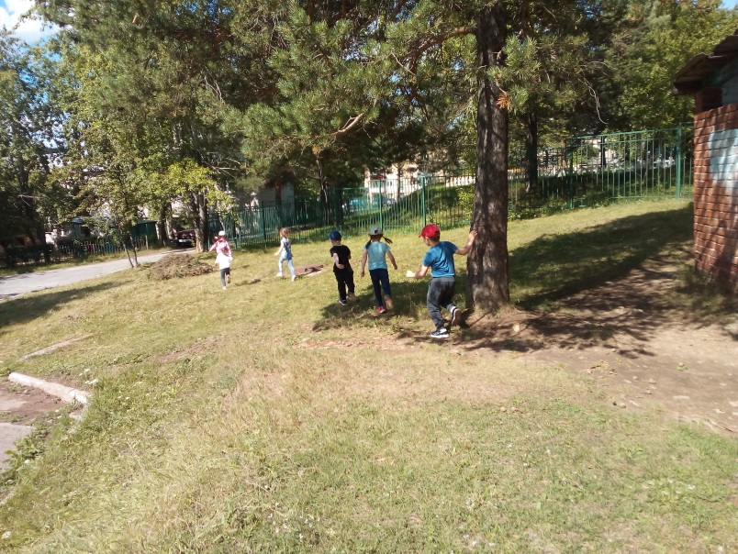
Двигательную активность детей реализовали в подвижных играх, и спортивных играх с инструкторами по физической культуре.
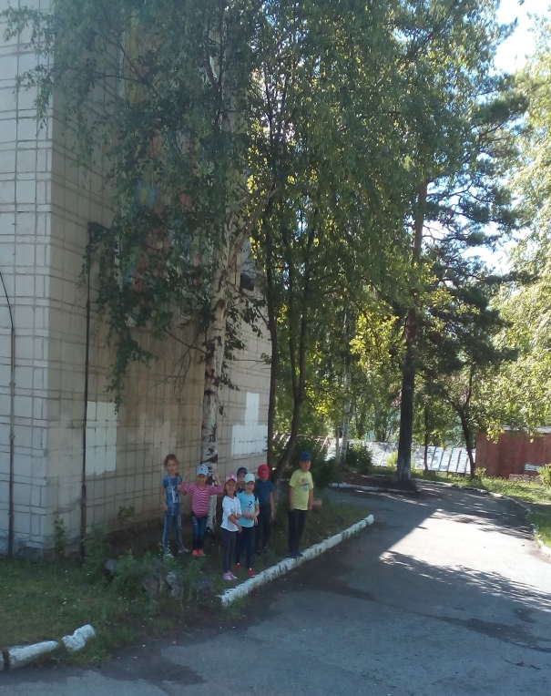
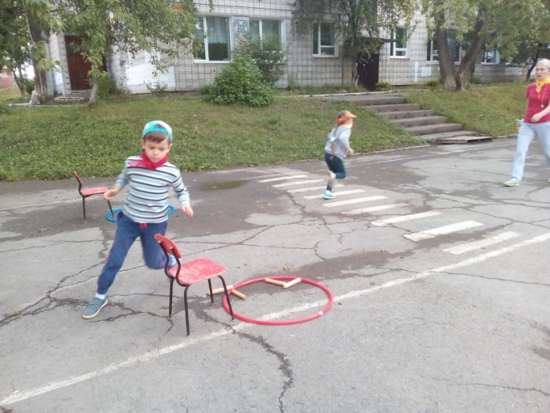

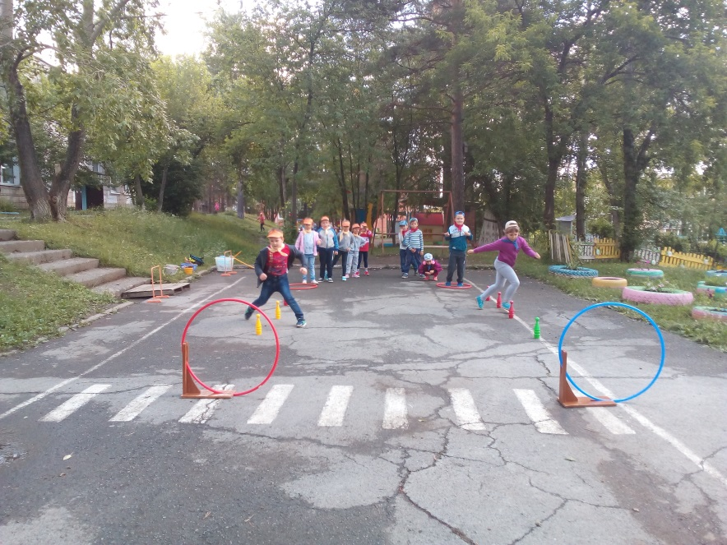

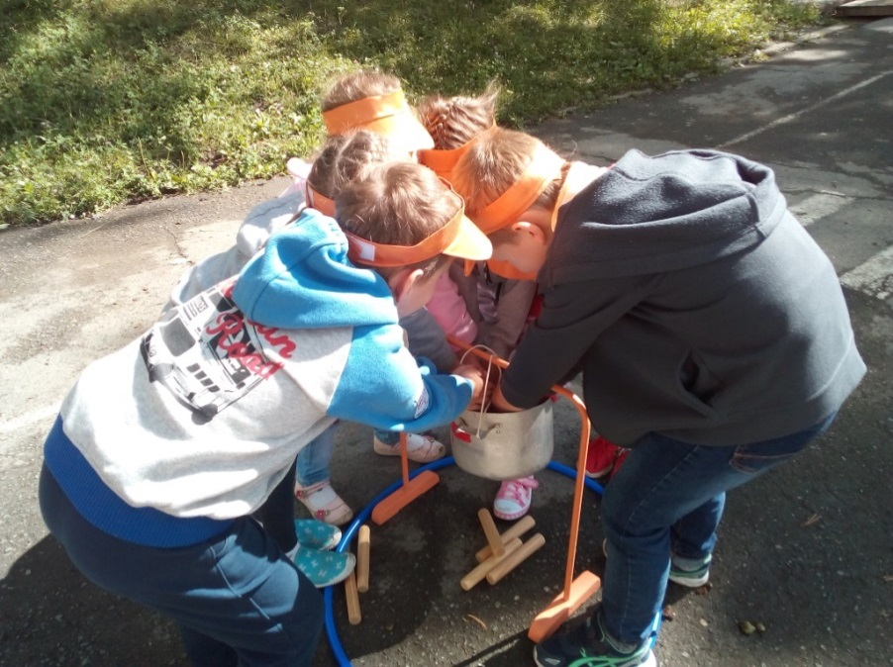
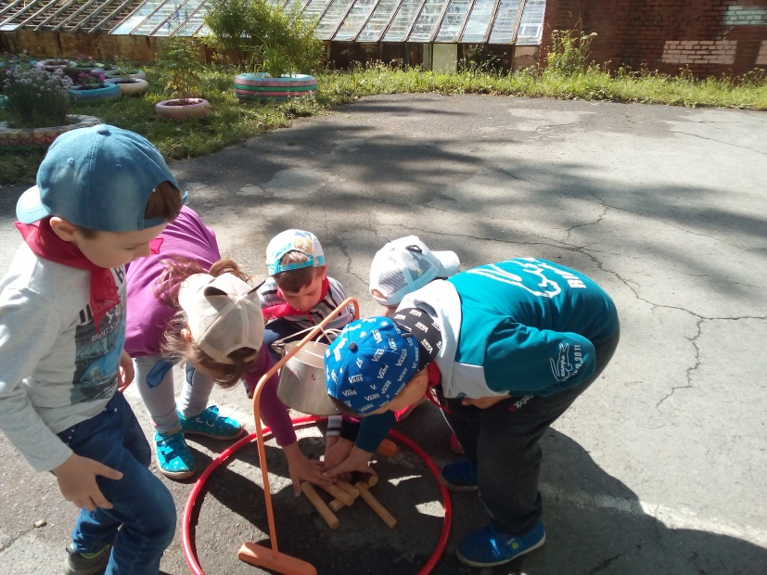

Совместно с инструкторами изучали топографические знаки, составляли маршруты и готовились к походу.
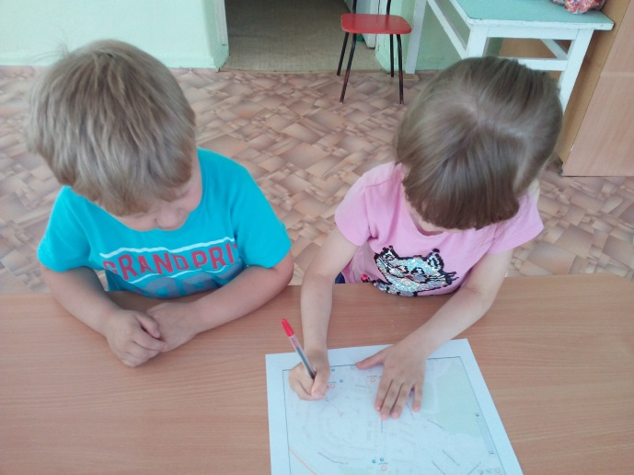
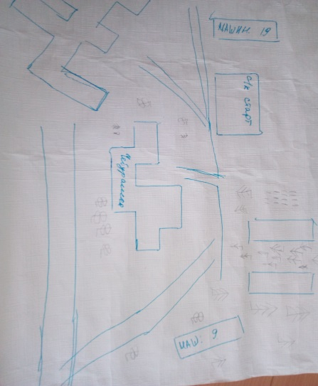
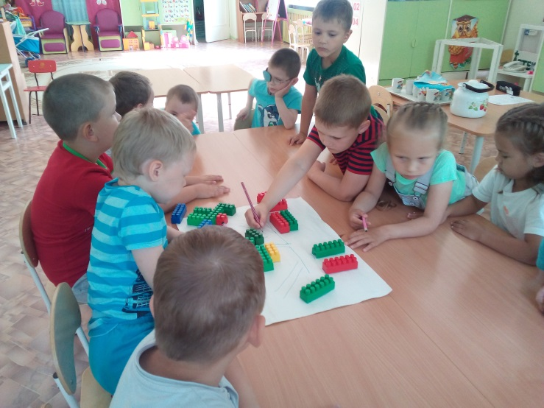

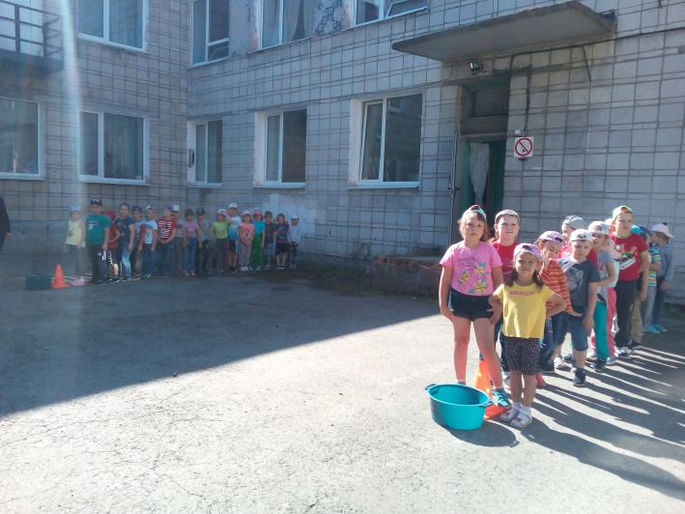

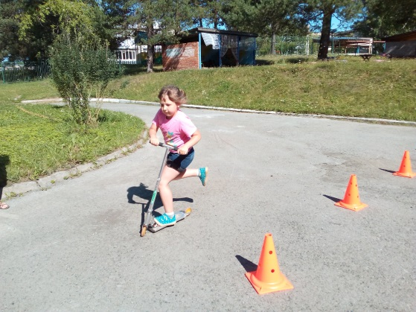
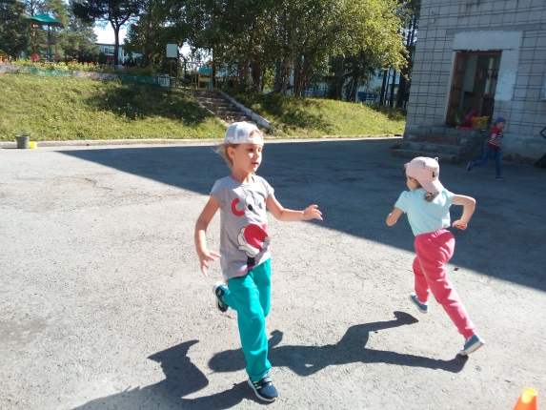

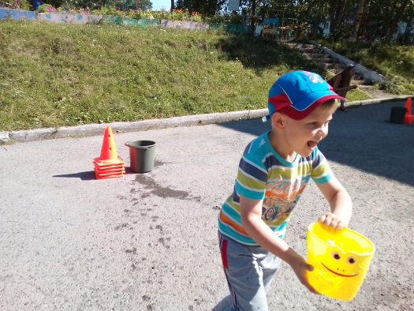
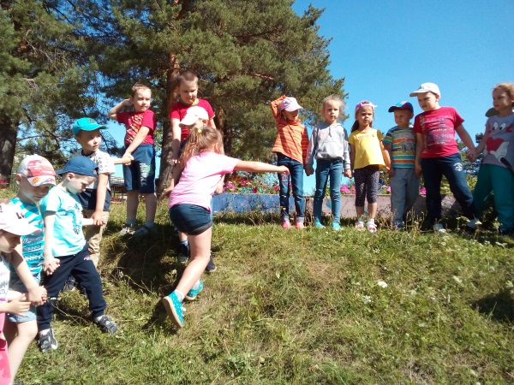

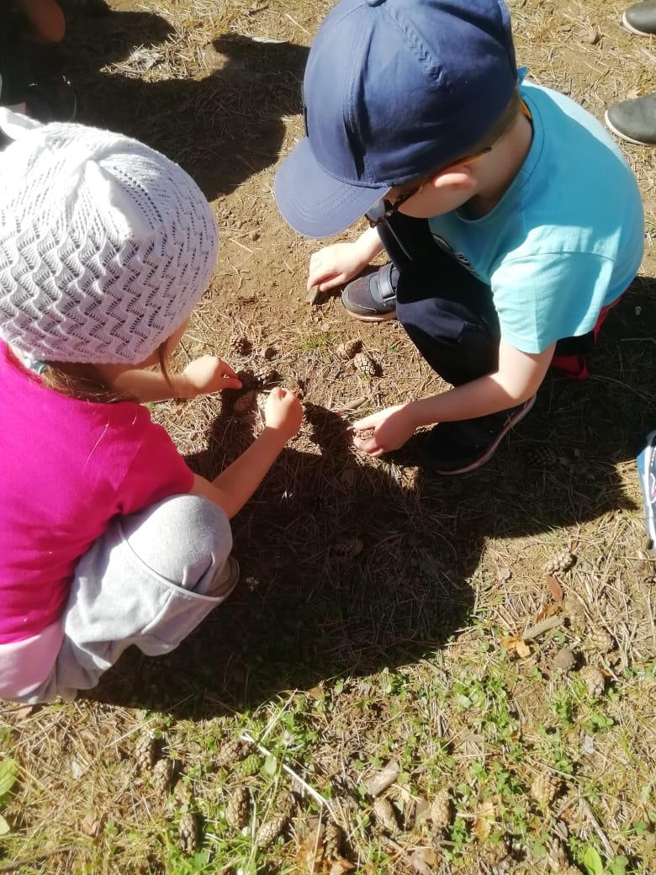
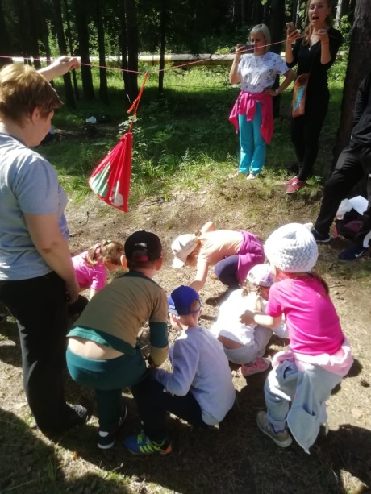
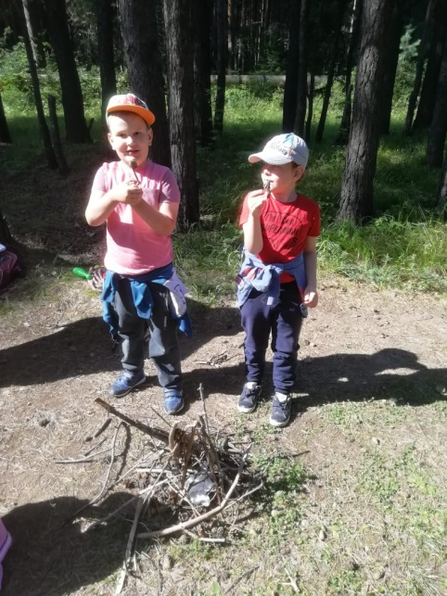
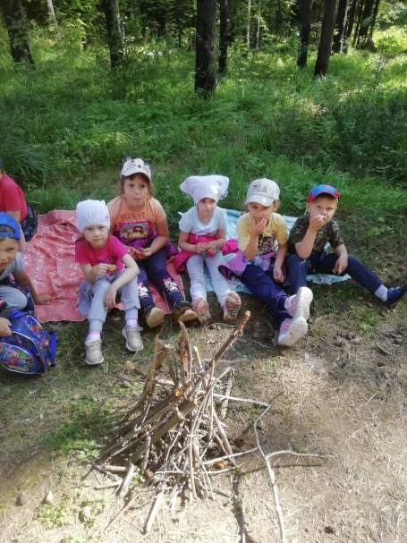

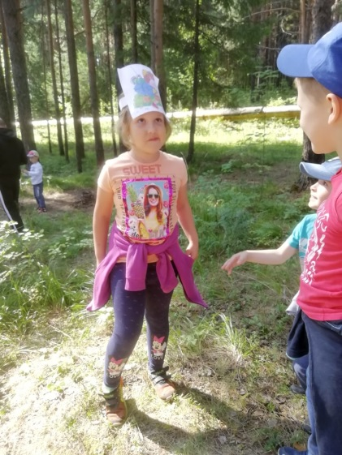
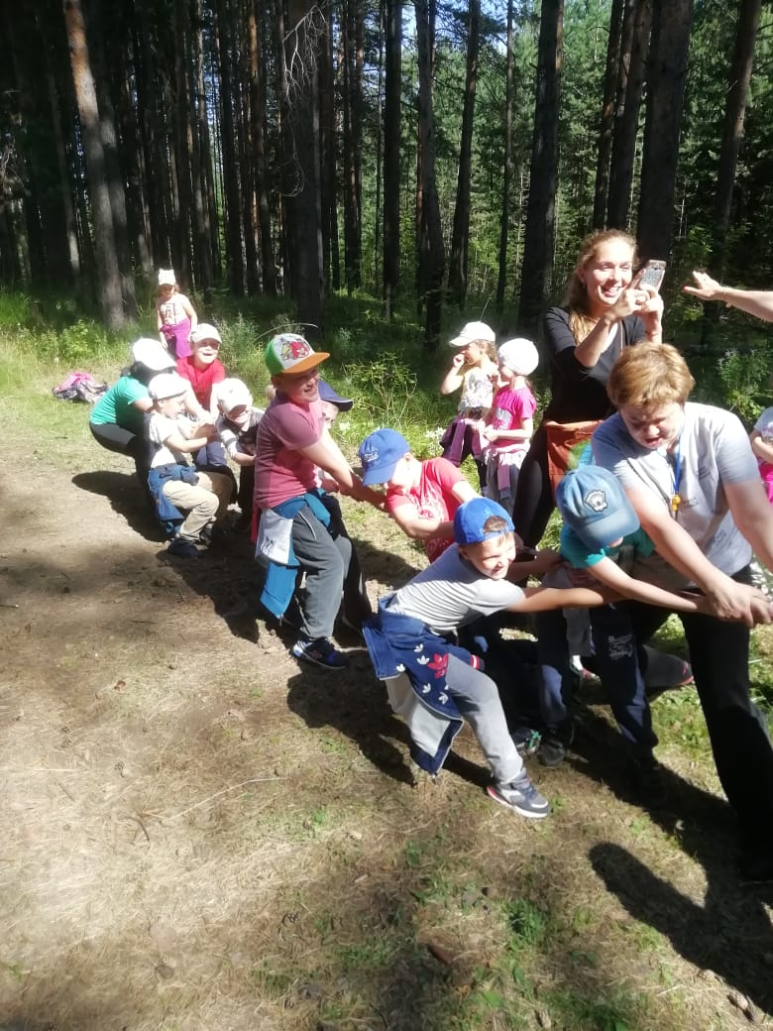
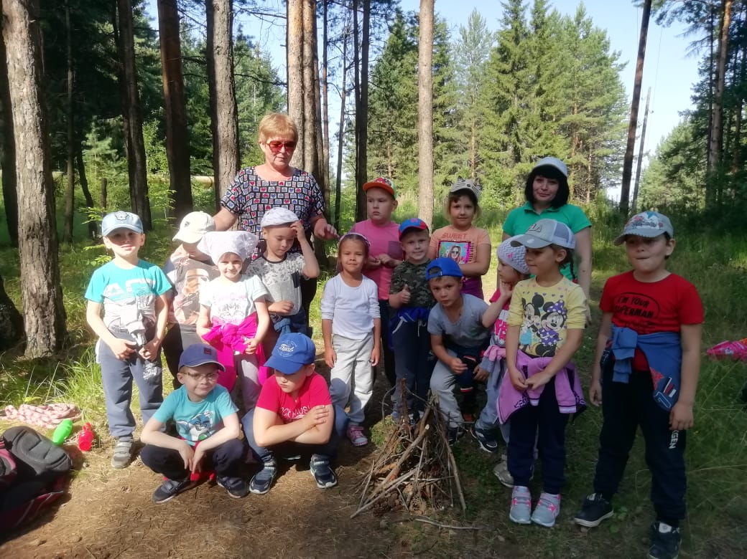
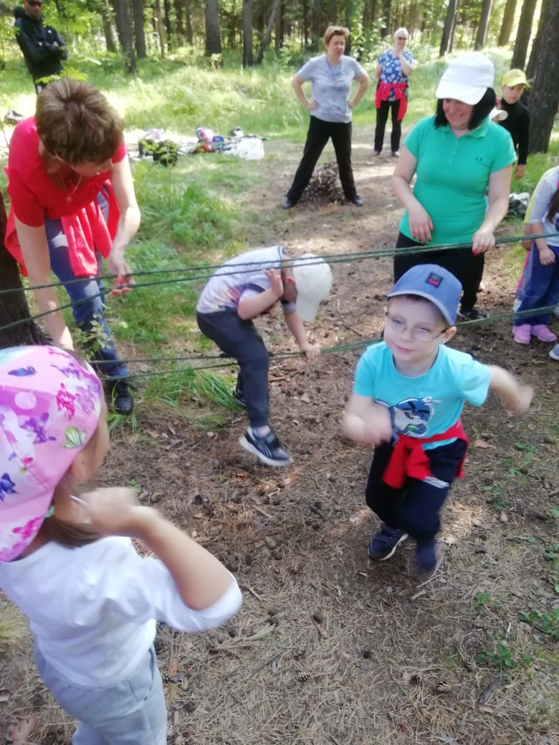

В походе дети получили заряд бодрости и энергии, веселые игры, загадки, поделки из лесного конструктора, лесной колорит, придали эмоциональности этому мероприятию.
В ходе проекта с детьми проводились наблюдения в природе за цветами, деревьями, муравейниками, насекомыми.
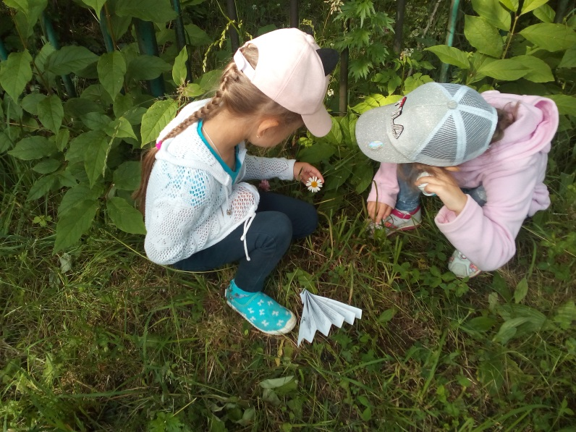
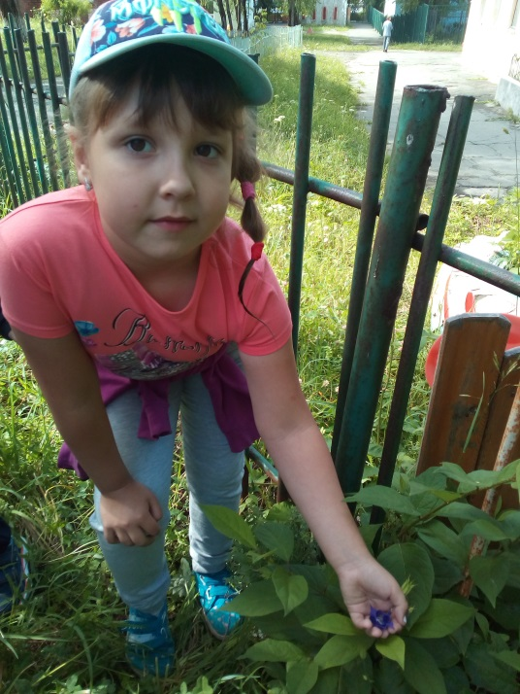
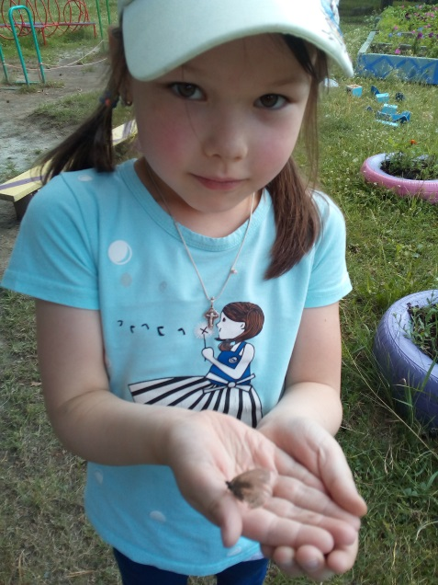
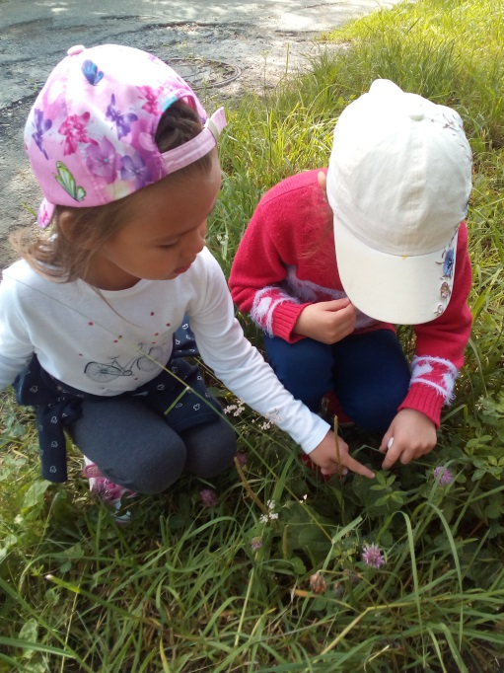
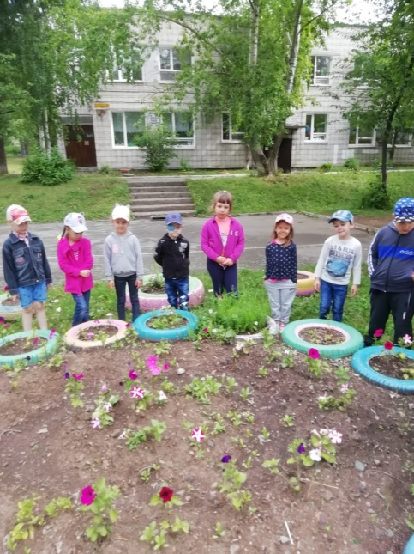
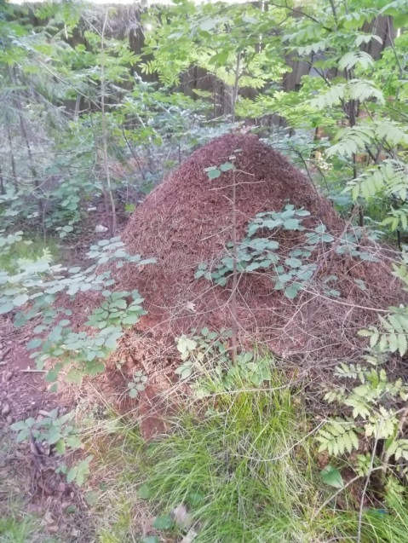
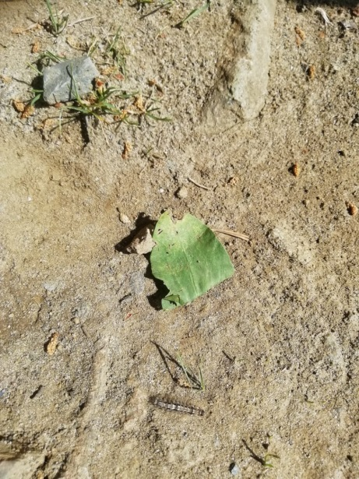
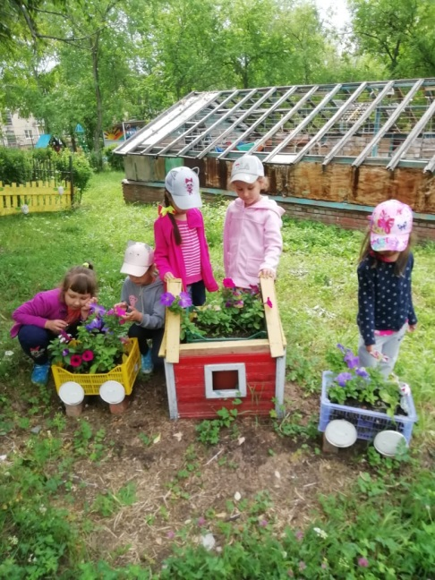

В художественно-эстетической деятельности использовали: природный материал, оригами, аппликацию и рисование, пластилинографию как в группе, так и на улице.

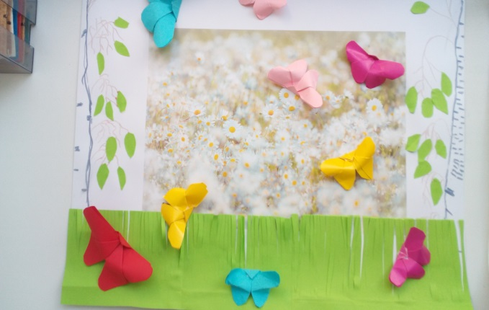
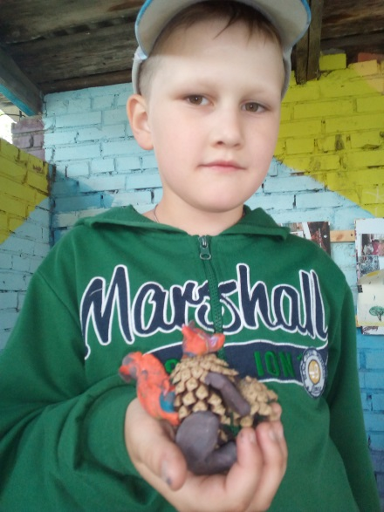
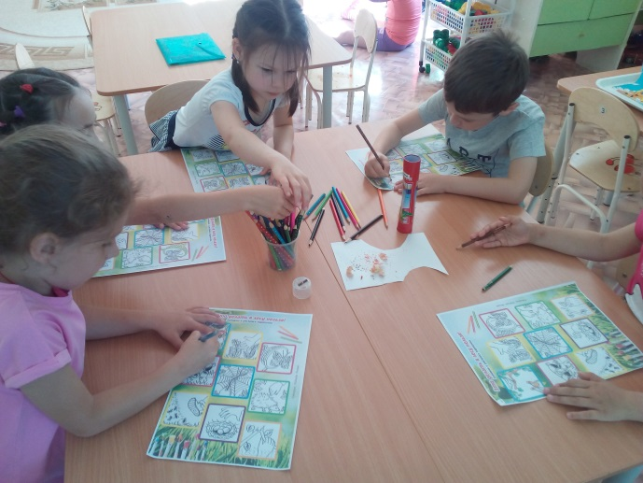
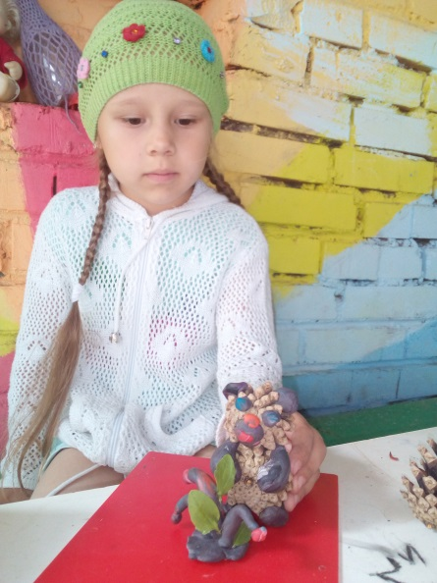

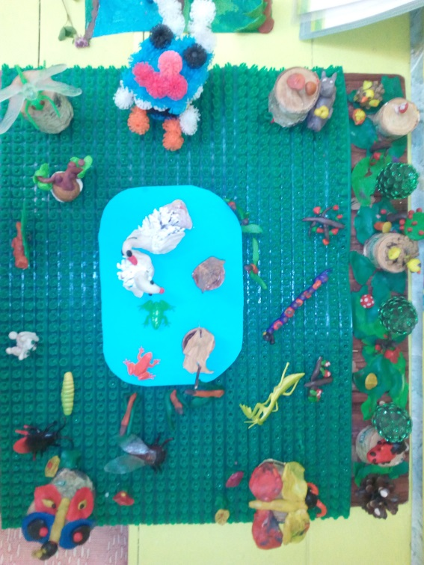
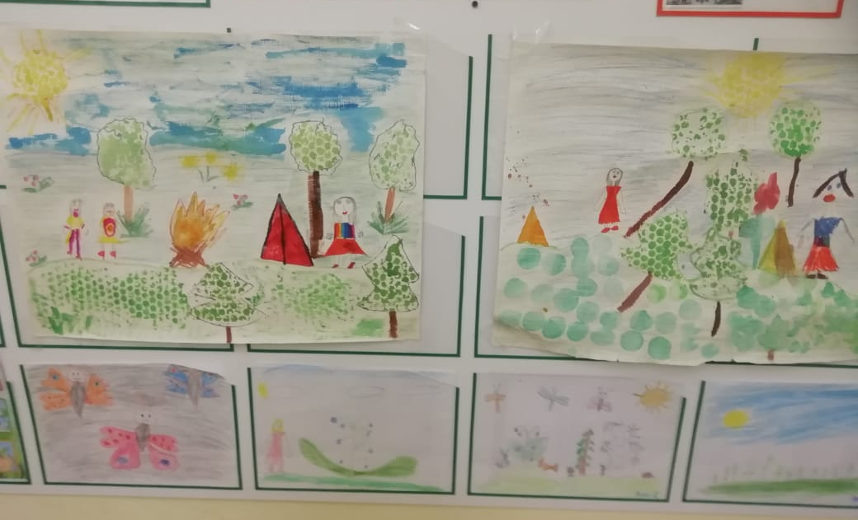
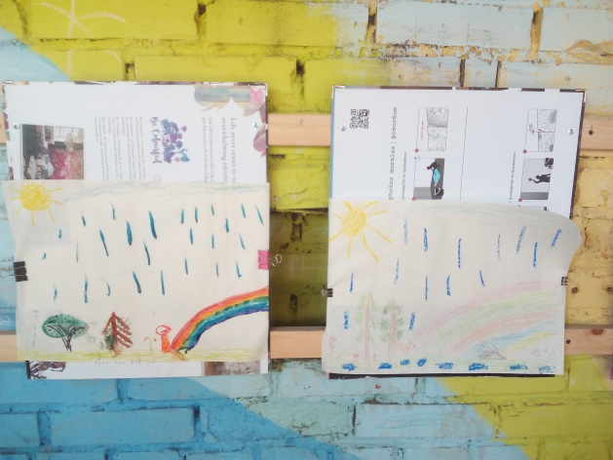

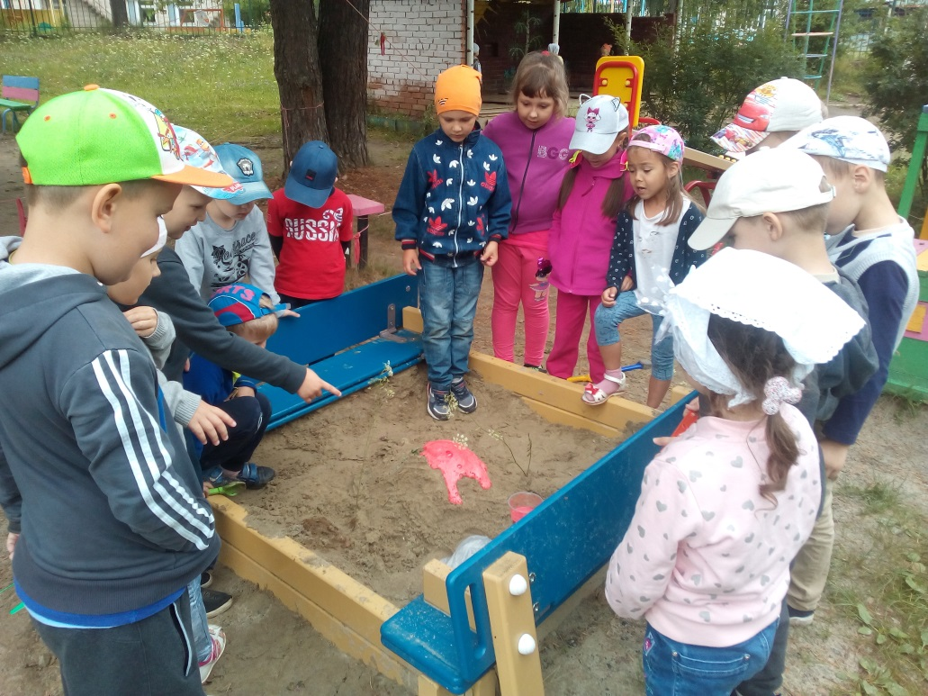
Поддержку детской инициативы решали, через проблемный вопрос:
«Откуда берутся вулканы?», развивая любознательность детей посмотрели видеоролик «Вулканы», после чего провели эксперимент. Вулкан вызвал бурю эмоций.

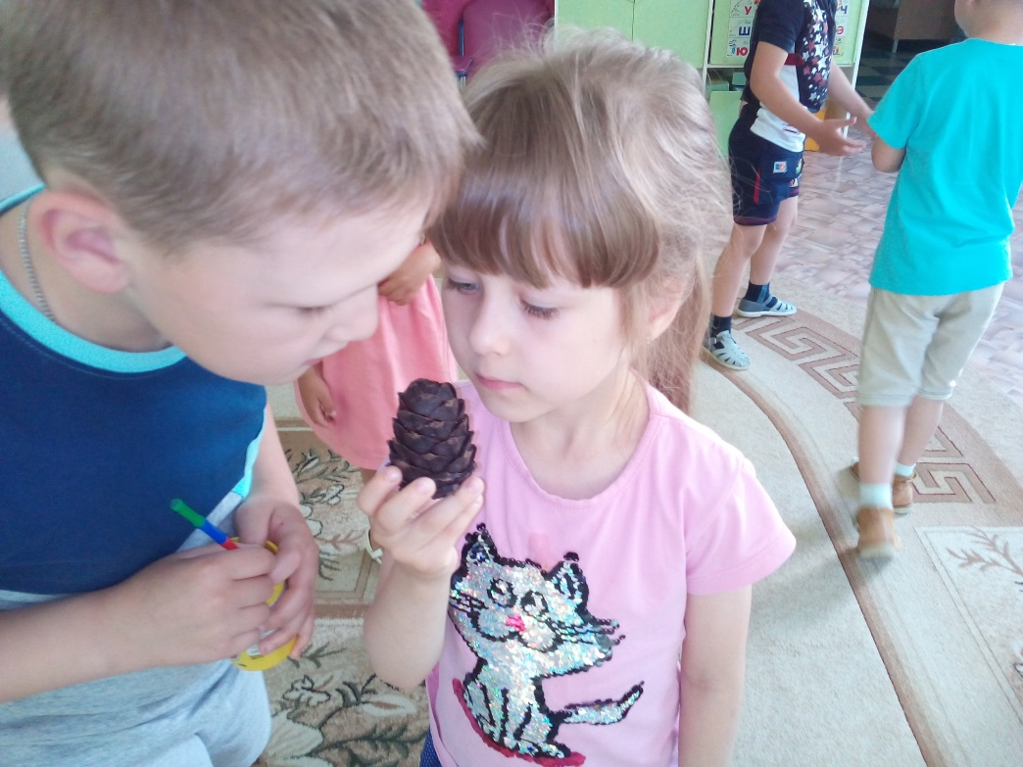

В беседе с детьми о хвойных деревьях, знакомили с плодами деревьев. Было предложено рассмотреть кедровую шишку и попробовать ее на вкус.

Обобщающее комплексное мероприятие по теме «ЛЕС - наш источник жизни»
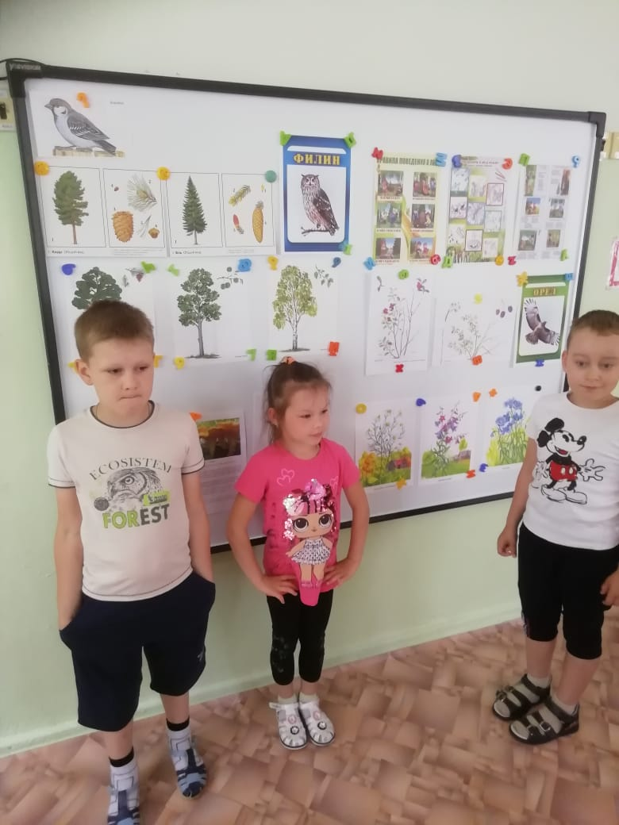
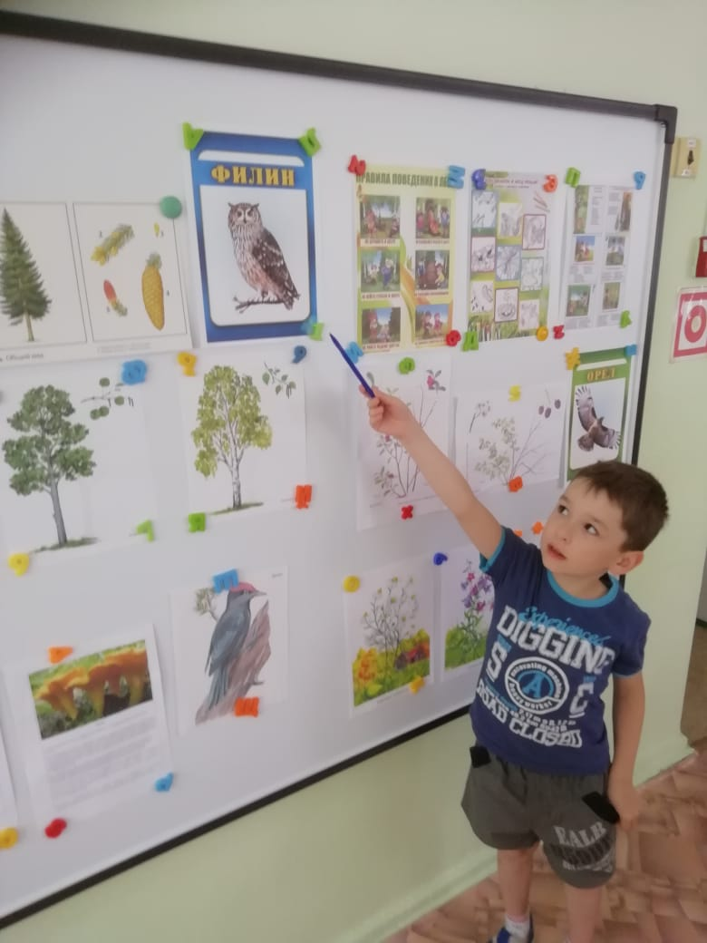
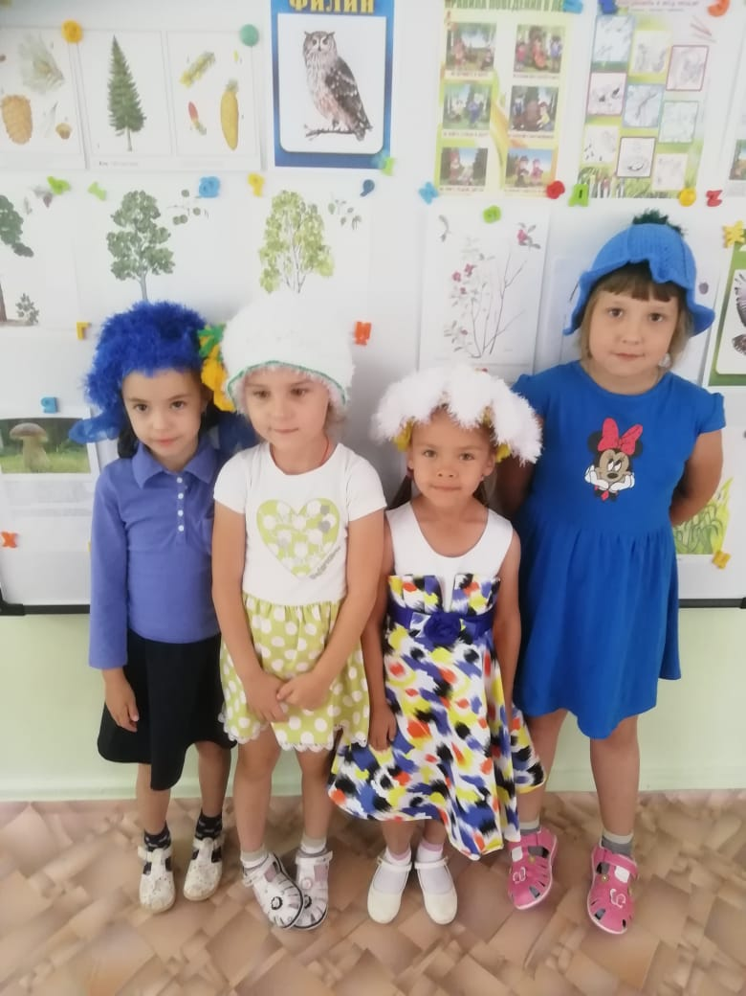
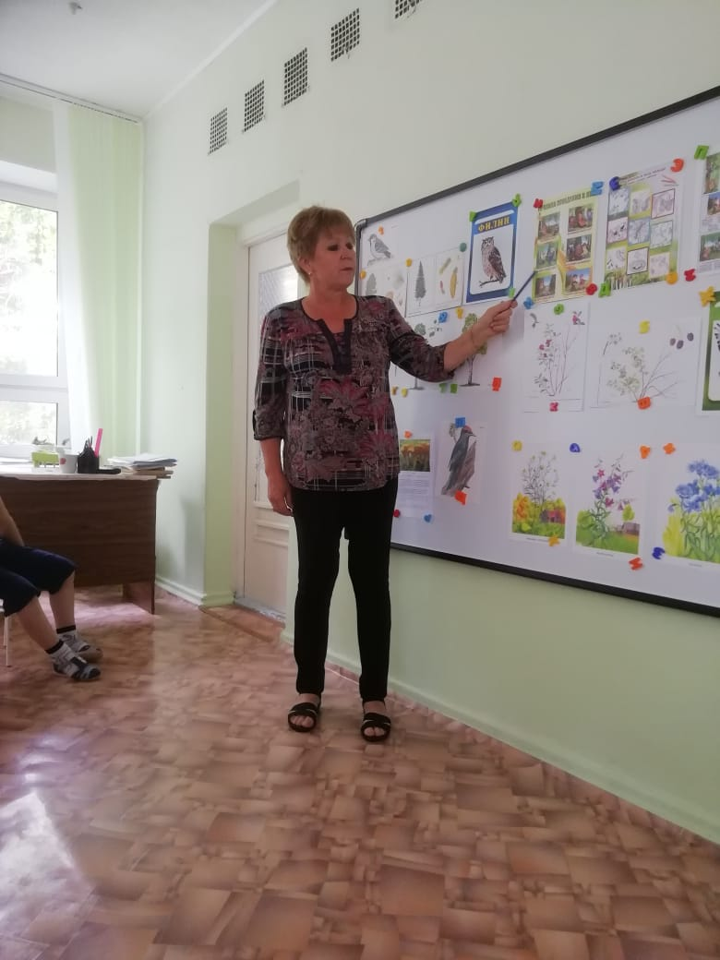

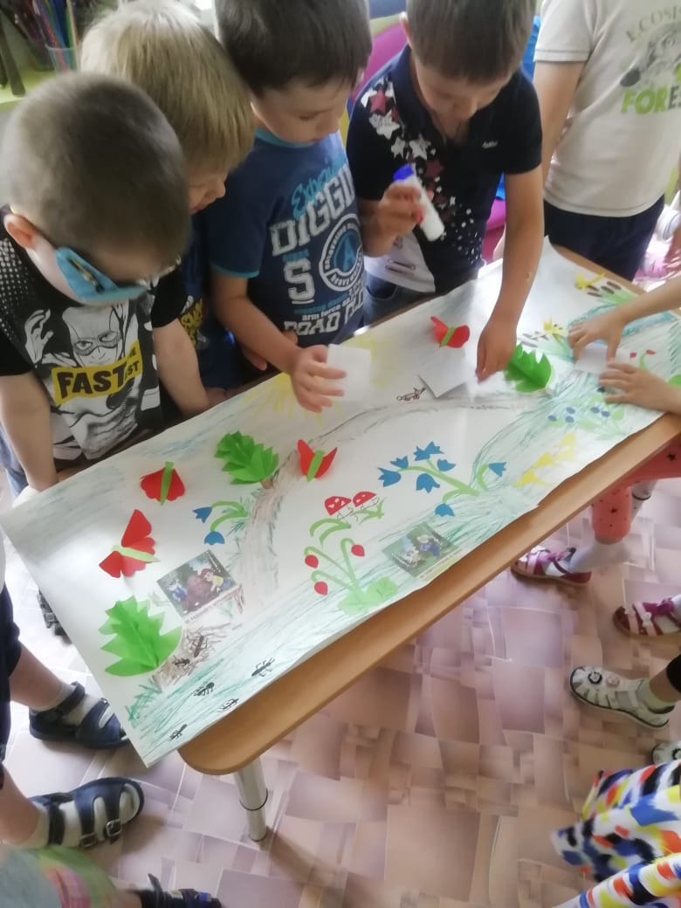
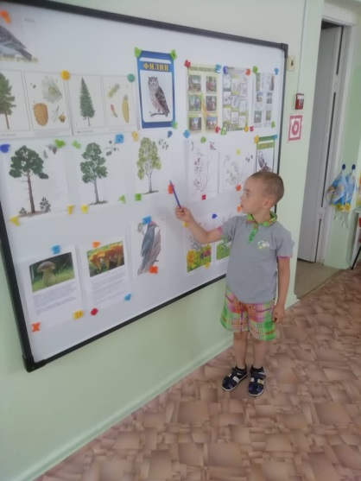
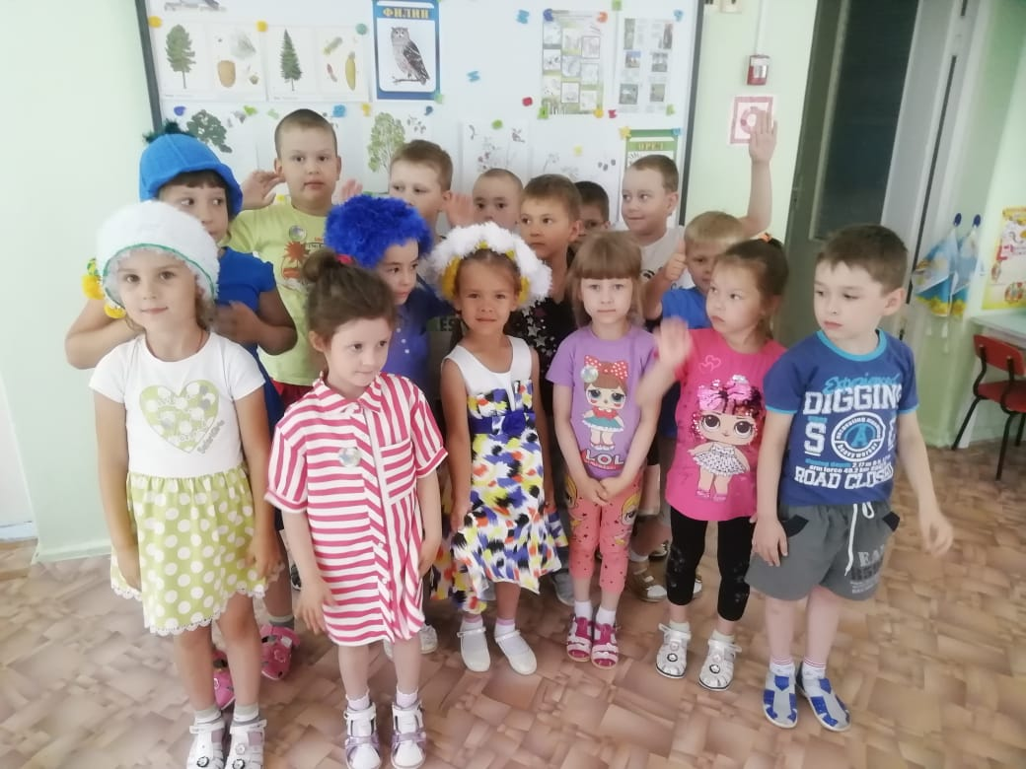

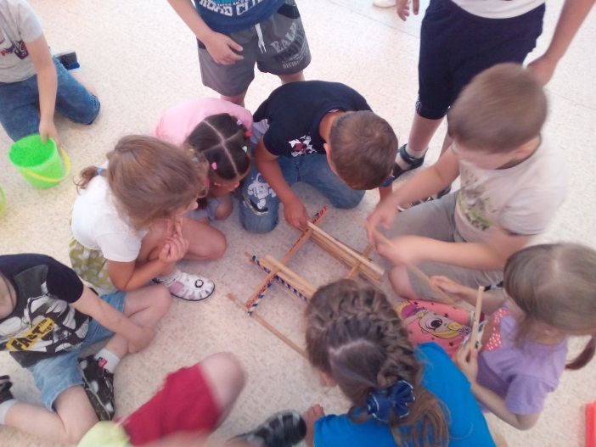
ВИКТОРИНА « МЫ ТУРИСТЫ»
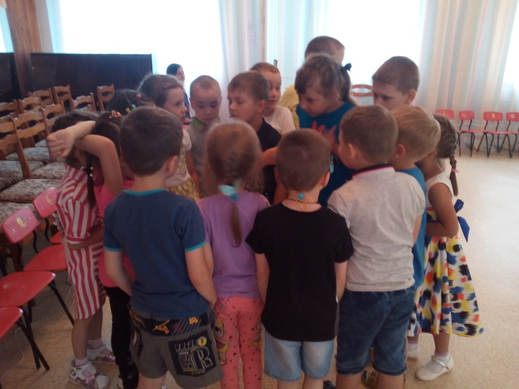
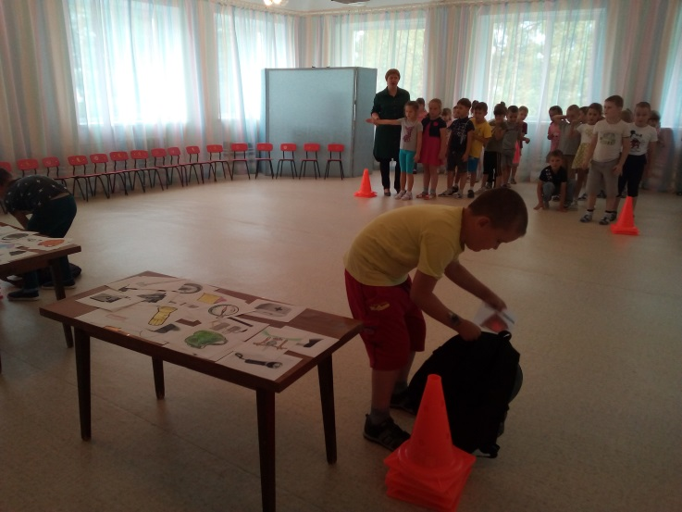

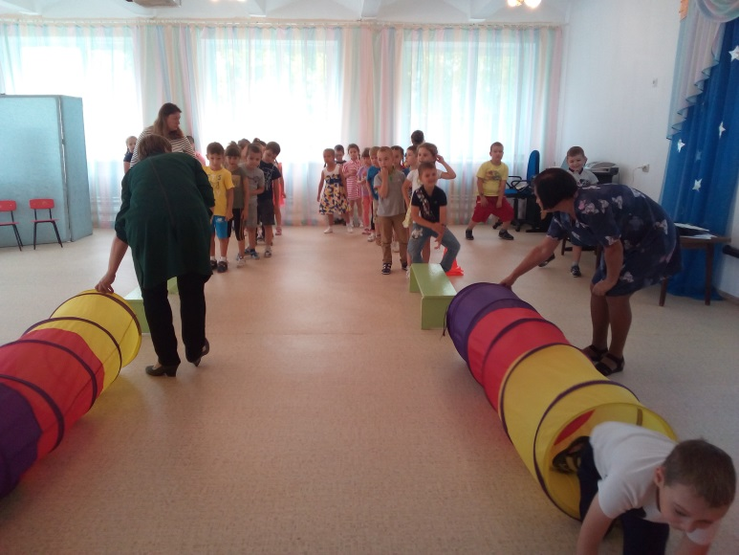
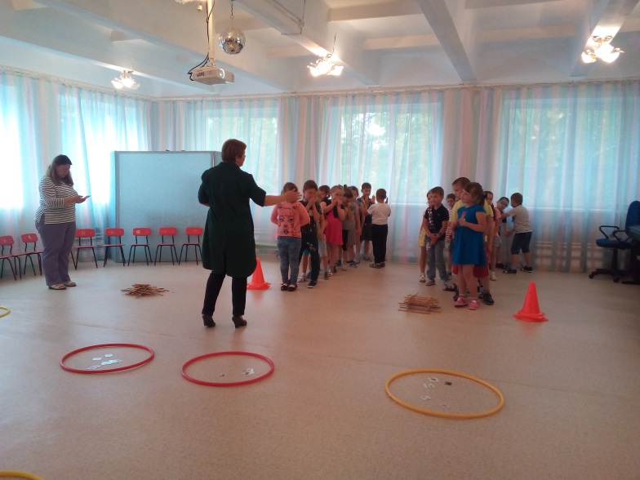

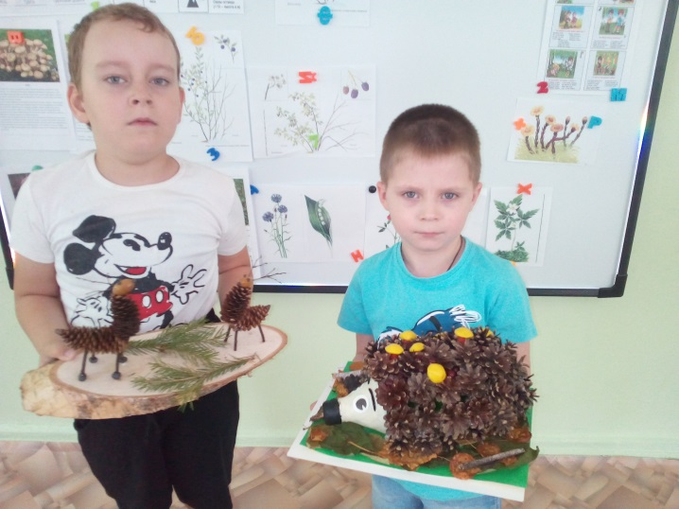
Родители стали активными помощниками в реализации проекта
Поделки из природного материала « Олени на прогулке»,
«Ежик в поиске фруктов»
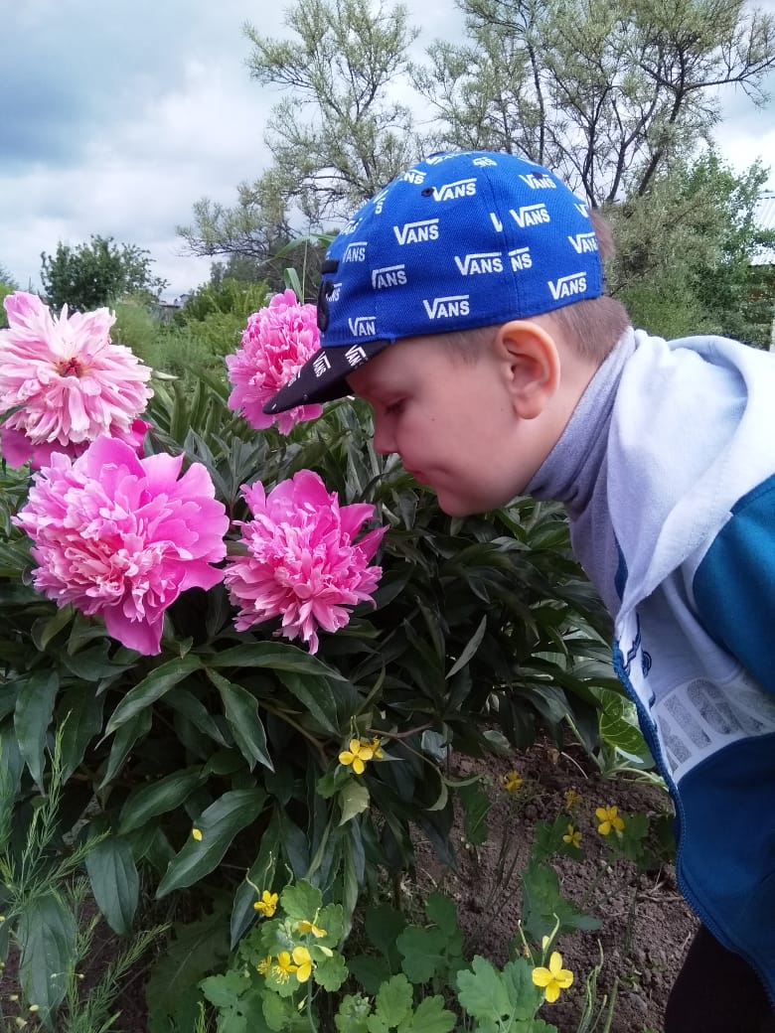
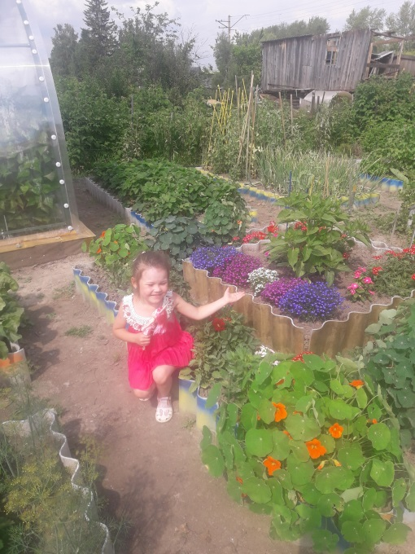
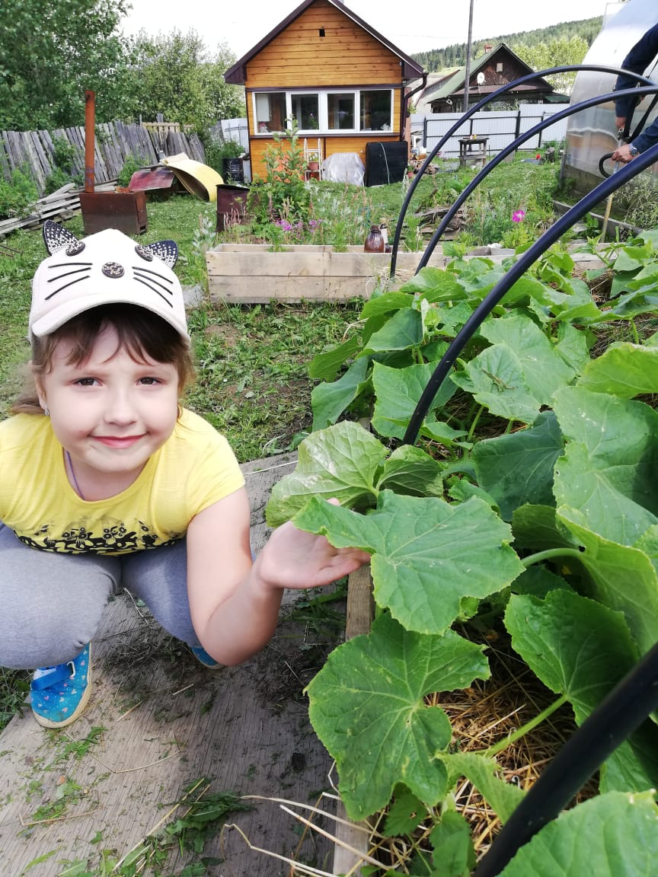
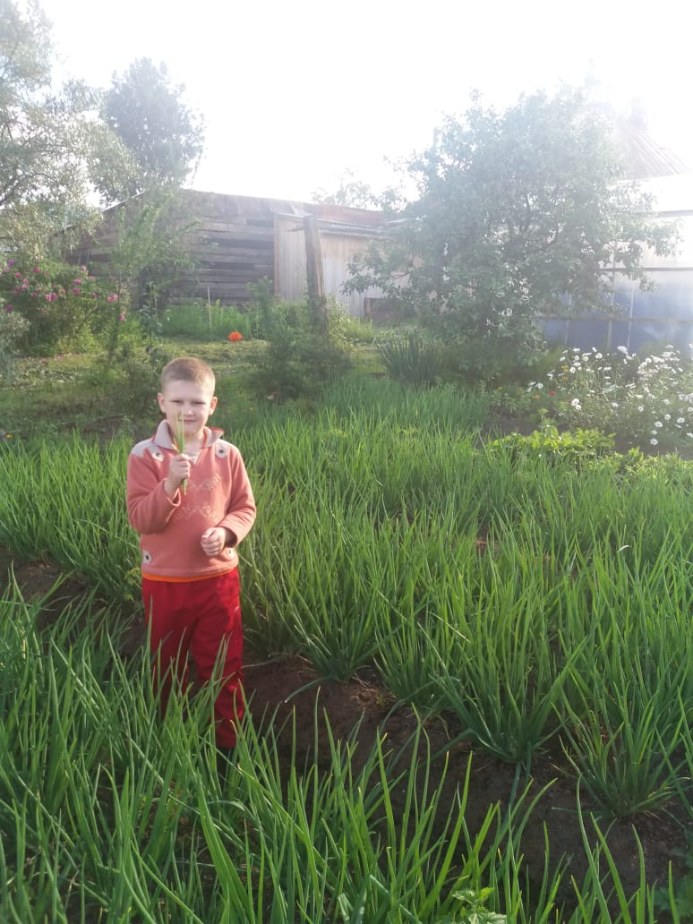

Фоторепортажи «Во саду, ли в огороде»

ФОТОРЕПОРТАЖИ ОТ РОДИТЕЛЕЙ «АЗЫ ТУРИЗМА»
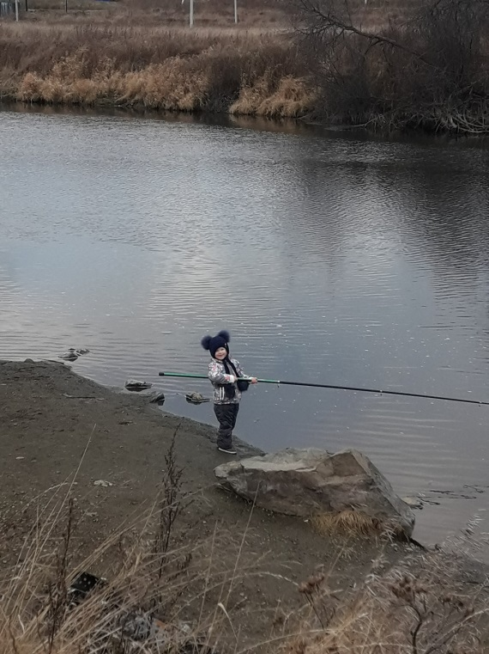


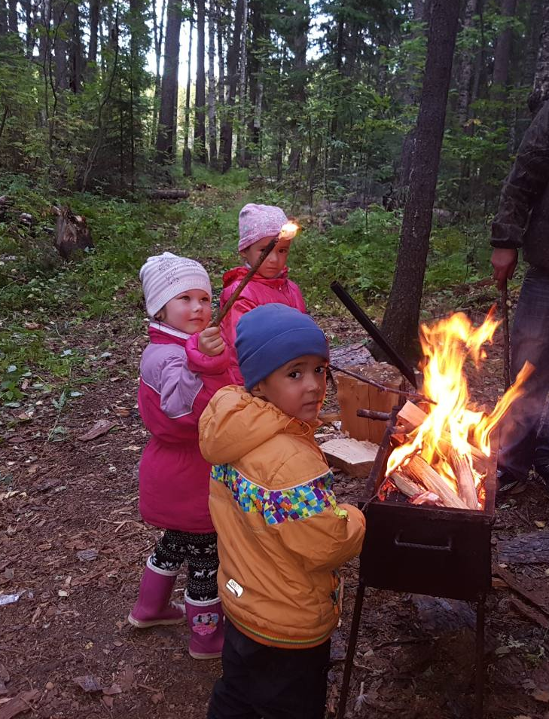

Семья Малых. Покорение горы « Шайтан»

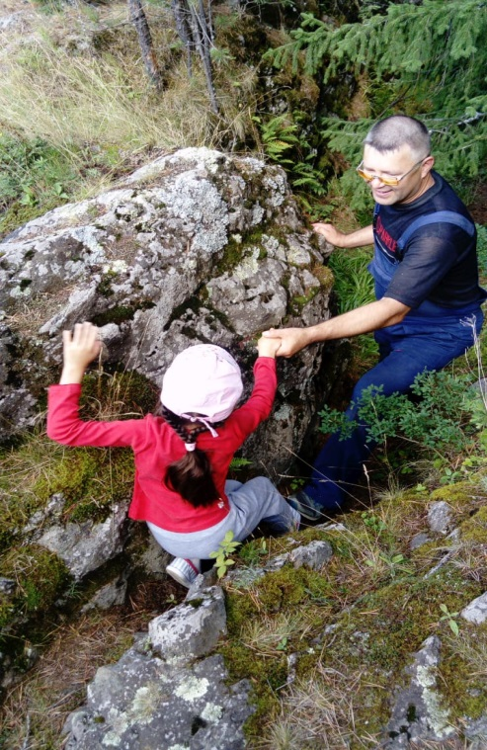
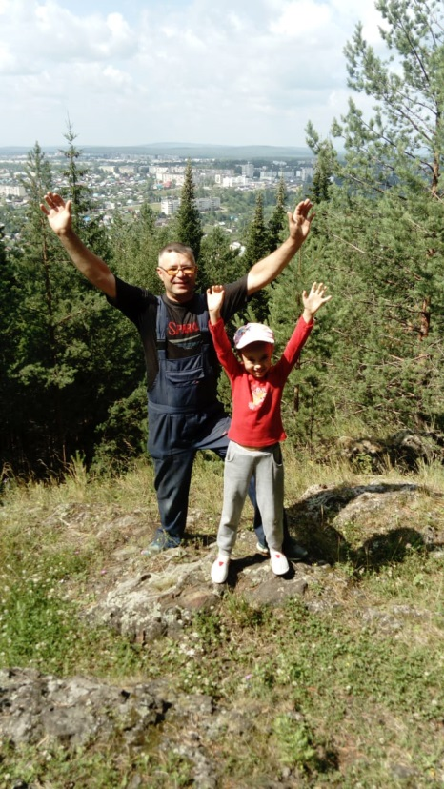

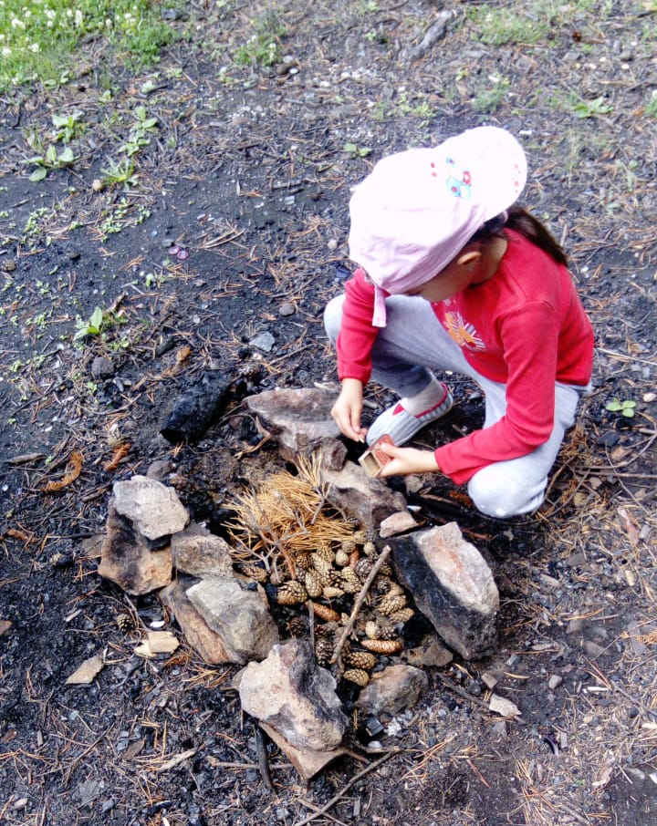
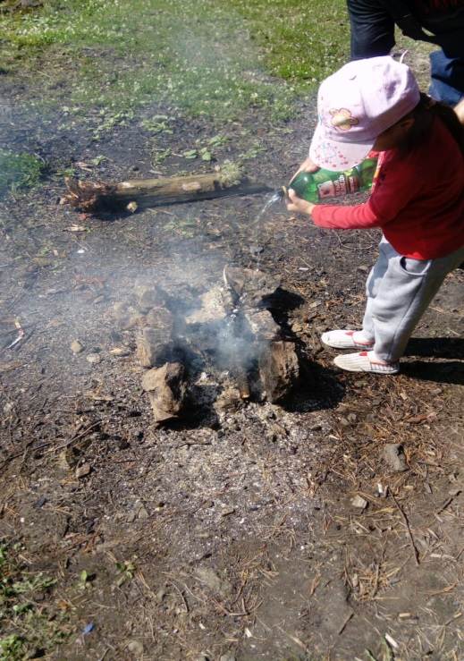

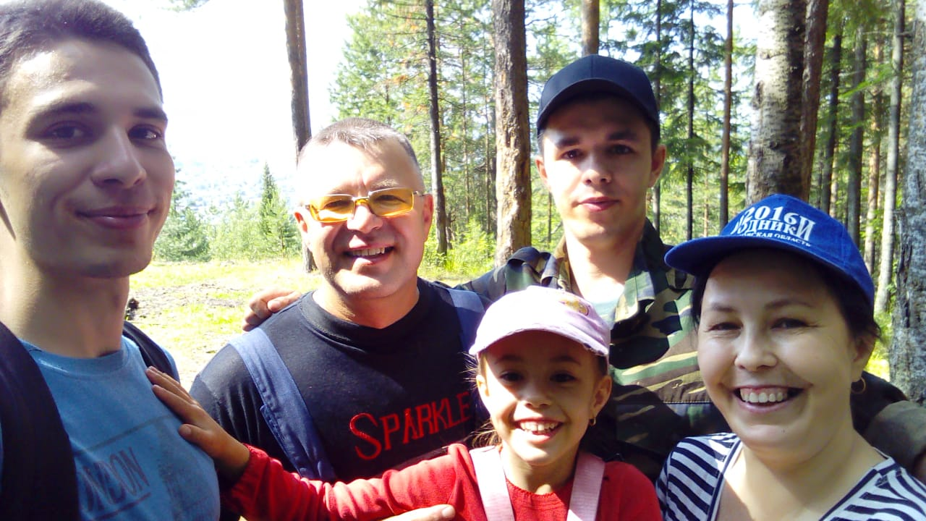

«ПРИРОДА ЮЖНОГО КРАЯ»
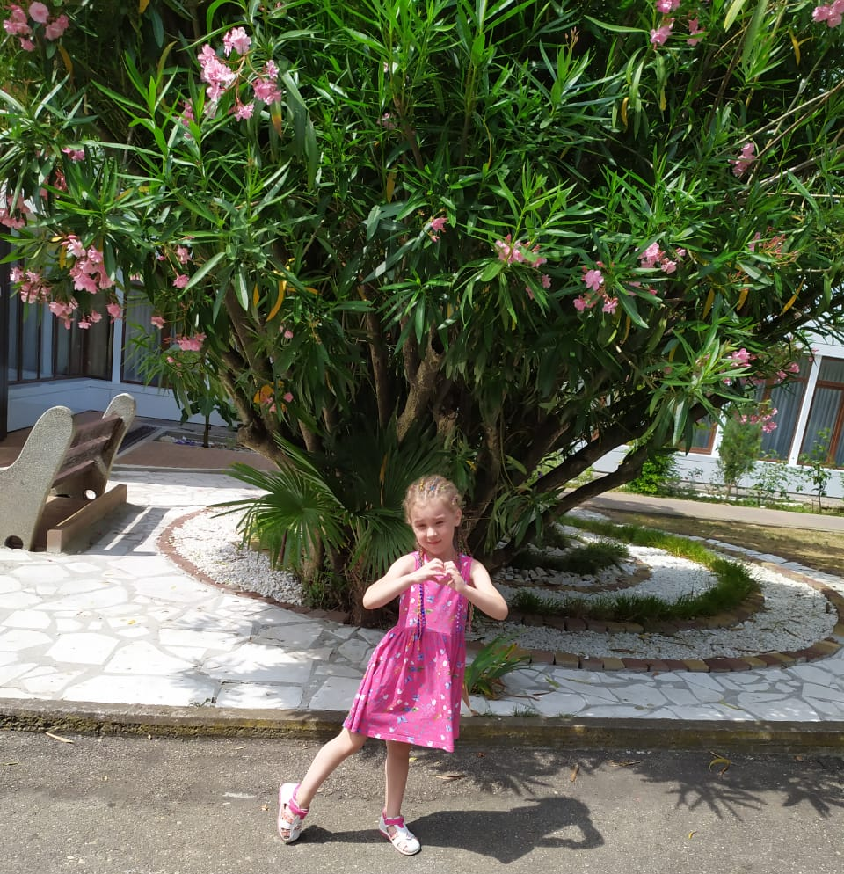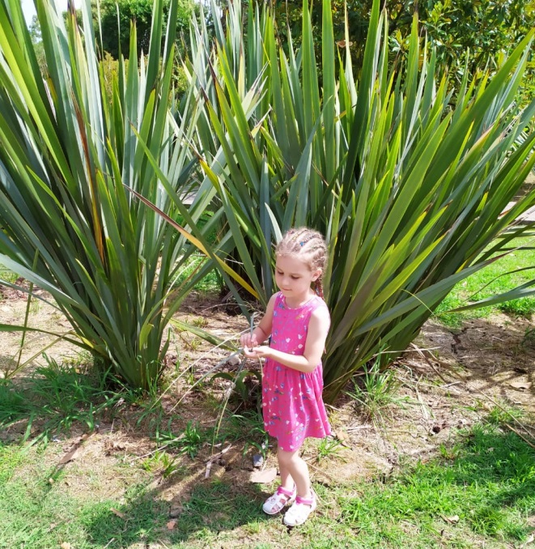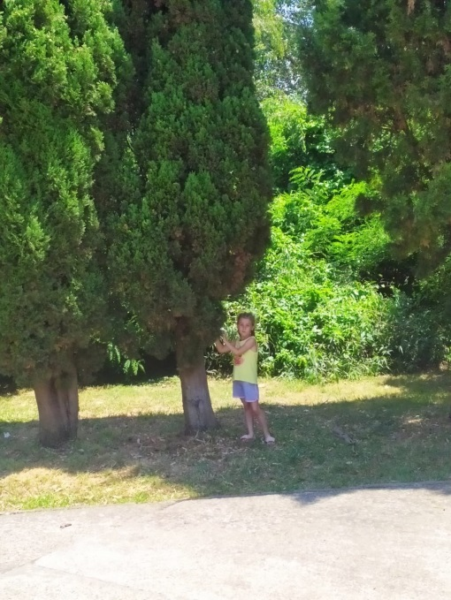
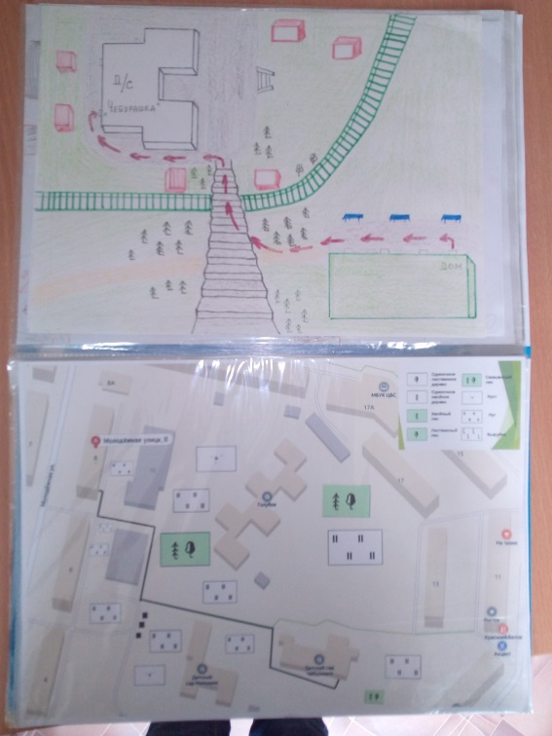
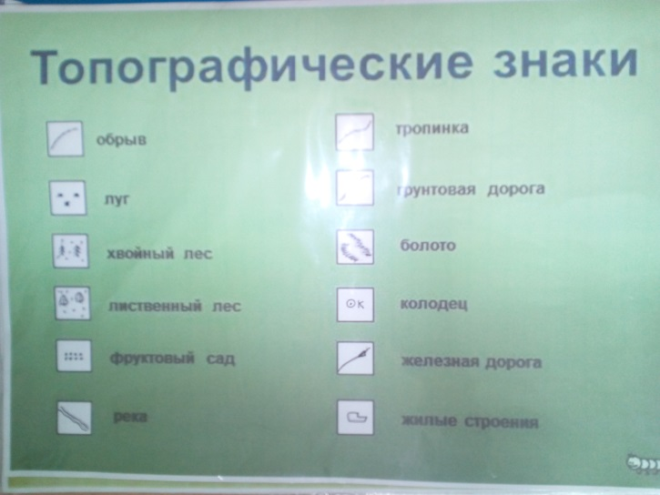
Родители оказали помощь в организации выставки туристического снаряжения, составлении карт с условными и топографическими знаками.

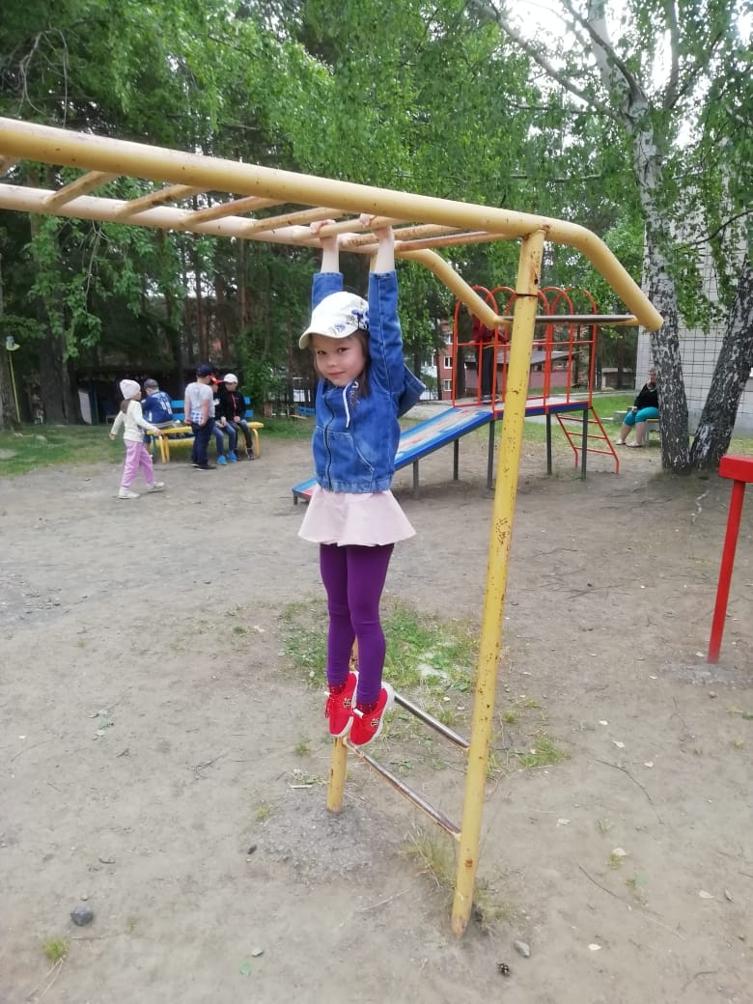
ВЫВОД: В познавательно-практической деятельности дети пополнили багаж знаний о лесе и туризме, любознательны, продумывают ход действий для достижения результата, умеют анализировать и обобщать, делать выводы. Получили необходимые знания, умения при ознакомлении с туризмом, как активном виде отдыха. Родители проявили активность, помогали в организации выставки, подборке необходимых материалов. В социально-коммуникативной деятельности проявились устойчивые дружеские взаимоотношения со сверстниками, объединяются для реализации общих интересов, проявляют коммуникативные умения. Туристическая и лесная недели получились насыщенными и интересными.


